Wat is de digitale energietransitie?
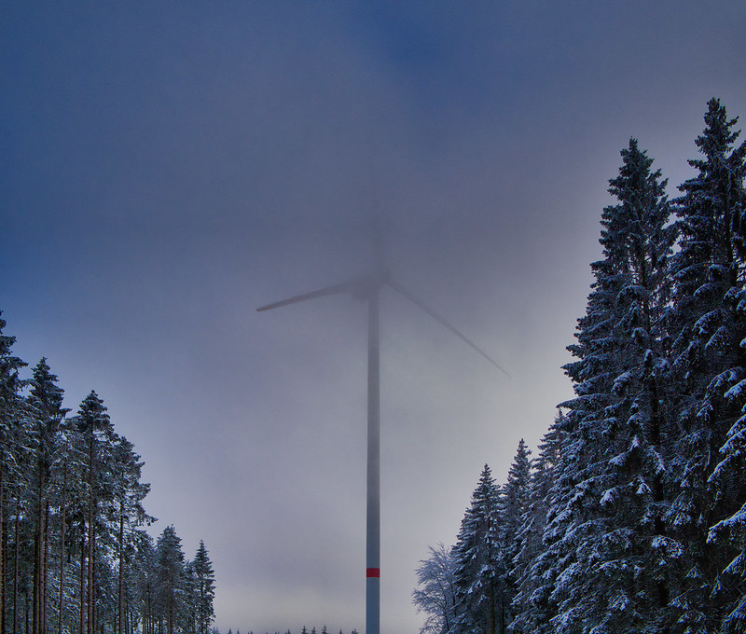
Hoe deze cursus werkt 1
Leerresultaten 2
Inleiding 2
De energietransitie in Europa 3
Digitale technologieën 4
Het potentieel van de digitale energietransitie 5
Conclusie 5
Aanvullende bronnen 6
Met dank aan 7
Afbeeldingen 7

Hoe deze cursus werkt

Deze korte cursus van 30 minuten legt uit wat de digitale energietransitie is en hoe deze transitie plaatsvindt.

Misschien bent u geïnteresseerd in het verminderen van uw energieverbruik en wilt u weten welke praktische stappen u kunt nemen om uw energieverbruik te verbeteren en mogelijk geld te besparen.

Of bent u nieuwsgierig naar hoe nieuwe technologieën een verschil maken in de manier waarop we energie produceren en verbruiken, en hoe we energie effectiever kunnen gebruiken? Misschien maakt u zich ook zorgen over klimaatheffingen of stijgende energiekosten en hoe u uw energieverbruik thuis beter kunt beheren.

Deze cursus geeft u meer inzicht in de digitale energietransitie en helpt u op weg met uw eigen digitale energie-avontuur! De cursus maakt deel uit van een reeks van 12 cursussen genaamd Essentiële materialen voor digitale energie, ontwikkeld door het Every1-project, dat tot doel heeft iedereen in staat te stellen en te stimuleren om deel te nemen aan de energietransitie. Meer informatie over het project vindt u op https://every1.energy.

Aan het einde van de cursus stellen we u enkele aanvullende leermaterialen voor. Zo is er de cursus Waarom energie digitaliseren? waarin wordt onderzocht waarom de digitale energietransitie belangrijk is en wat enkele voordelen en uitdagingen zijn.

Dit is een vertaling van de originele Engelstalige versie van de cursus, die de mogelijkheid biedt om een korte quiz te maken en een Every1 digitale badge te verdienen.

Dit project heeft financiering ontvangen uit het Horizon-programma voor onderzoek en innovatie (2021-2027) van de Europese Unie in het kader van subsidieovereenkomst nr. 101075596. De inhoud van deze cursus valt uitsluitend onder de verantwoordelijkheid van het Every1-project en geeft niet noodzakelijkerwijs de mening van de Europese Unie weer.

Leerresultaten

Na het volgen van deze korte cursus kunt u:

- Beschrijven wat de digitale energietransitie is.
- Enkele voorbeelden geven van hoe energieproductie en -gebruik worden gedigitaliseerd.

Inleiding

Digitale technologieën zijn overal en beïnvloeden de manier waarop we leven, werken, reizen en spelen.
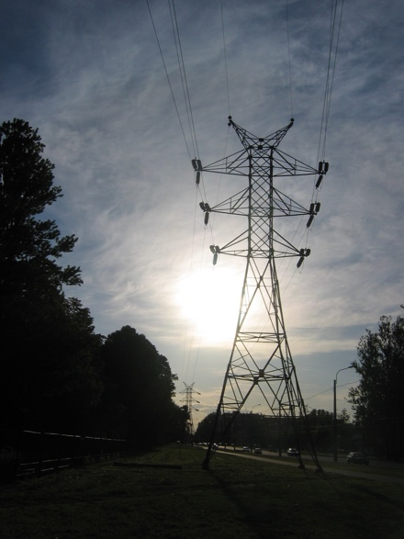
Digitale technologieën kunnen ook onze manier van leven verbeteren. Nieuwe technologieën kunnen ons bijvoorbeeld helpen ons energieverbruik beter te begrijpen en te verminderen. Digitale technologieën kunnen ook bijdragen aan de vermindering van de CO2-uitstoot en onze overstap van fossiele brandstoffen naar duurzamere en schonere technologieën.

De energiesector was een vroege gebruiker van digitale technologieën. In de jaren zeventig waren energiebedrijven digitale pioniers die opkomende technologieën gebruikten om het beheer en de exploitatie van het elektriciteitsnet te vergemakkelijken.

Olie- en gasbedrijven maken al lang gebruik van digitale technologieën om de besluitvorming over exploratie- en productieactiva, waaronder reservoirs en pijpleidingen, te verbeteren. In de huidige klimaatcrisis – en de verschuiving weg van het gebruik van olie, kolen en gas – is de digitalisering van energie van cruciaal belang om de effectiviteit van technologieën zoals zonne- en windenergie voor producenten en consumenten te vergroten.

De digitalisering van energie speelt ook een belangrijke rol bij het waarborgen van een veilige en effectieve werking van energiemarkten en -netwerken. Bijvoorbeeld door foutdetectie mogelijk te maken en de stabiliteit van het elektriciteitsnet te waarborgen.

De energietransitie in Europa

We moeten snel actie ondernemen om de klimaatverandering aan te pakken en onze afhankelijkheid van fossiele brandstoffen te verminderen.
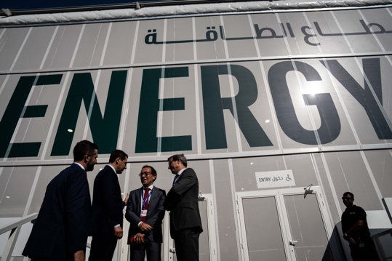
Bekende voorbeelden van internationale bijeenkomsten om wereldwijd actie te coördineren zijn onder meer de COP28 in november 2023 in de Verenigde Arabische Emiraten. De deelnemers hebben onderhandeld over maatregelen om de opwarming van de aarde binnen 1,5 graad Celsius te houden.

Binnen Europa is een belangrijk initiatief de Europese Green Deal van de Europese Commissie.

De Europese Green Deal (2019) heeft tot doel de hoeveelheid broeikasgassen die in de Europese Unie (EU) wordt geproduceerd aanzienlijk te verminderen. Het doel is om in 2050 een netto-uitstoot van nul te hebben in de hele EU. Dit houdt in dat we onze afhankelijkheid van en ons gebruik van fossiele brandstoffen snel moeten verminderen en deze moeten vervangen door groene energiebronnen. De Green Deal erkent ook dat om dit te bereiken, de overstap van fossiele brandstoffen gepaard gaat met het creëren van nieuwe industrieën en economieën om landen en regio's te ondersteunen die afhankelijk zijn van fossiele brandstoffen.

Centraal in de Green Deal staat dat "niemand en geen enkele plaats achterblijft". Iedereen heeft een rol te spelen bij het verminderen van zijn energieverbruik en het meewerken aan de energietransitie.

Beleidsmaatregelen zoals de digitale strategie van de EU ondersteunen de uitvoering van de Europese Green Deal door ervoor te zorgen dat praktijken en infrastructuur geschikt zijn voor het beoogde doel en dat mensen over de nodige digitale vaardigheden beschikken.

In 2023 had 92 % van de bevolking in de Europese Unie toegang tot internet. Dankzij de wijdverbreide toegang tot apparaten met internetverbinding spelen digitale technologieën een belangrijke rol bij het aanpakken van de uitdagingen waarvoor we staan en bij het welslagen van initiatieven zoals de Europese Green Deal.

Digitale technologieën

Wat verstaan we onder digitale technologieën? Digitale technologieën die u dagelijks gebruikt, zijn onder meer smartphones en andere apparaten met internetverbinding, zoals uw laptop of pc.

Digitale technologieën kunnen ook horloges, huishoudelijke apparaten of auto's omvatten die zijn aangesloten op communicatienetwerken om een reeks digitale diensten en toepassingen te leveren. Dit wordt het internet der dingen (IoT) genoemd.

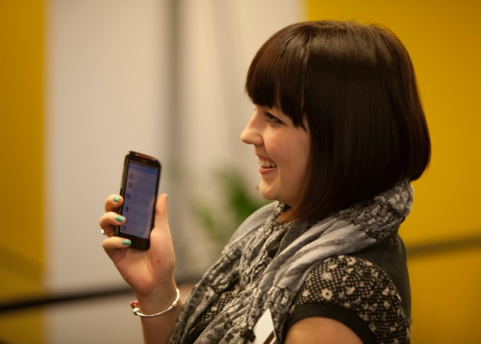
Het IoT verwijst naar apparaten die zonder menselijke tussenkomst gegevens naar elkaar kunnen overbrengen en die diensten kunnen leveren zoals persoonlijke gezondheidszorg, slimme elektriciteitsnetten, bewaking, domotica en intelligent vervoer.

Misschien gebruikt u al digitale technologieën in uw eigen huis. U hebt bijvoorbeeld een slimme of digitale meter die uw elektriciteitsverbruik bijhoudt en updates naar uw elektriciteitsleverancier stuurt. U kunt ook apps op uw smartphone gebruiken om:

- De temperatuur van verschillende kamers in uw huis te controleren en de verwarming in of uit te schakelen in verschillende delen van het huis als de temperatuur verandert.
- Bedien de verlichting (slimme lampen) in uw huis.
- Laad uw elektrische auto op wanneer het u het beste uitkomt.

Met dit soort slimme apparaten kunt u uw energieverbruik beter begrijpen, controleren en verminderen. Gegevens over hoe we energie gebruiken, kunnen ook nuttig zijn voor bedrijven en overheden, omdat ze realtime inzichten bieden. Deze kunnen worden gebruikt om beleid te informeren of om de energie-infrastructuur te optimaliseren. Andere soorten digitale technologieën, zoals kunstmatige intelligentie, kunnen ook door bedrijven worden gebruikt om efficiënte energieproductie en -verbruik beter te begrijpen en te ondersteunen.

Het potentieel van de digitale energietransitie

Het gebruik van digitale technologieën om uw eigen energieverbruik beter te begrijpen en te beheren en mogelijk kosten te verlagen, is één aspect van de digitale energietransitie. Het grootste transformatiepotentieel van digitalisering ligt echter in de manier waarop deze technologie het verbruik en de productie van energie kan optimaliseren. Onze transitie van fossiele brandstoffen naar hernieuwbare energiebronnen met behulp van digitale technologieën biedt de volgende kansen:
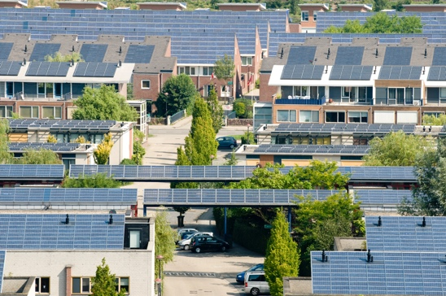
Vraagrespons: wereldwijd zouden een miljard huishoudens en 11 miljard slimme apparaten actief kunnen deelnemen aan onderling verbonden elektriciteitssystemen. Hierdoor zouden huishoudens en apparaten flexibel elektriciteit uit het net kunnen halen. Ze zouden bijvoorbeeld kunnen kiezen om apparaten te gebruiken tijdens daluren, wanneer er in totaal minder elektriciteit wordt verbruikt en het dus goedkoper is. Dit staat bekend als vraagrespons (DR).

Intermitterende hernieuwbare energiebronnen: Digitalisering kan een betere integratie van intermitterende hernieuwbare energiebronnen (bijvoorbeeld energiebronnen zoals zon en wind, die gedurende de dag vaak fluctueren) ondersteunen door het net, leveranciers, producenten en consumenten in staat te stellen de energieproductie en -consumptie beter op elkaar af te stemmen. Dit betekent dat we optimaal kunnen profiteren van het moment waarop hernieuwbare bronnen, zoals de zon en de wind, beschikbaar zijn.

Slimme oplaadtechnologieën: De uitrol van slimme oplaadtechnologieën voor elektrische voertuigen.
Dit kan helpen om het opladen te verschuiven naar periodes waarin de vraag naar elektriciteit laag is en het aanbod groot.

Gedistribueerde energiebronnen: Digitalisering kan de ontwikkeling van gedistribueerde energiebronnen (DER), zoals zonnepanelen voor huishoudens, vergemakkelijken. Zo kunt u bijvoorbeeld overtollige elektriciteit aan het elektriciteitsnet verkopen.

Conclusie

De digitalisering van energie kan ons helpen ons energieverbruik beter te begrijpen en te beheren.
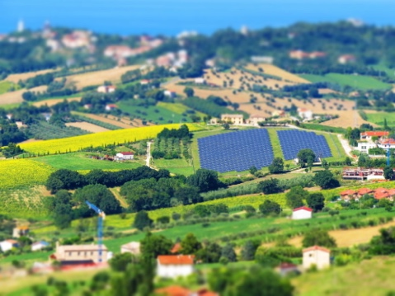
Digitale technologieën kunnen inzicht geven in ons eigen gedrag en ons in staat stellen om zinvolle veranderingen door te voeren. Digitale technologieën kunnen ook bedrijven en overheden ten goede komen door realtime inzichten te bieden en efficiënte energieproductie en -consumptie te ondersteunen.

Nu we overstappen op duurzamere energiebronnen, bieden digitale technologieën en digitale diensten het potentieel om energiesystemen meer verbonden, intelligent, efficiënt, betrouwbaar en duurzaam te maken.

Deze cursus maakt deel uit van de serie Essentiële materialen voor digitale energie. Bekijk ook onze cursus Waarom energie digitaliseren? voor meer informatie over de potentiële voordelen en uitdagingen van energiedigitalisering.

Aanvullende bronnen

Rozite, V., Miller, J., & Oh, S. (2023) Why AI and energy are the new power couple Internationaal Energieagentschap (IEA)
Chambers, J., Robinson, C. & Scott, M. (2022) Digitale inclusie in het energiesysteem: hoe zorgen we ervoor dat iedereen toegang heeft tot de kansen en voordelen van digitalisering? Beleid Bristol / Universiteit van Bristol
Europese Commissie (n.d.) Digitalisering van het energiesysteem. Europese Commissie.
Saini, H. (2023) Wat is digitale energie? Lees meer over de voordelen, de verschillende soorten en wat de toekomst in petto heeft. ET Edge Insights.

Met dank aan

Wat is de digitale energietransitie? is een bewerking van geselecteerd materiaal uit het rapport Digitisation and Energy (2017) van het Internationaal Energieagentschap (IEA) (het 'oorspronkelijke werk'), dat onder de licentie CC BY 4.0 valt. Deze bewerking is gemaakt en gepubliceerd door het Every1-project (de 'bewerker') en valt onder de licentie CC BY-SA 4.0, tenzij anders vermeld. Dit is een werk dat door het Every1-project is afgeleid van IEA-materiaal en het Every1-project is als enige aansprakelijk en verantwoordelijk voor dit afgeleide werk. Het afgeleide werk wordt op geen enkele wijze door het IEA onderschreven.

De bewerker heeft het originele werk op de volgende punten gewijzigd:
- Geselecteerde fragmenten uit het rapport zijn herzien (bijvoorbeeld voorbeelden toegevoegd, geherformuleerd), herschikt en herwerkt.
- Er is nieuw materiaal toegevoegd (bijvoorbeeld over de Europese Green Deal).

Afbeeldingen

Hoofdafbeelding van de cursus: Winter Power door Peter Toporowski is gelicentieerd onder CC BY-SA 2.0.
Inleiding: Pylon van een hoogspanningsleiding door gebruiker: Yanachka is Public Domain.
De energietransitie in Europa: 2023_12_09 Jornada de trabajo en la COP28 de Dubai door Junta de Andalucia is gelicentieerd onder CC BY-SA 2.0.
Digitale technologieën: Smartphone door Harry Metcalfe is gelicentieerd onder CC BY 2.0.
Het potentieel van de digitale energietransitie: Zonne-energie, Amersfoort door Eneco Group is gelicentieerd onder CC BY 2.0.
Conclusie: Italië, Marche, Recanati - platteland – door Gianni Del Bufalo is gelicentieerd onder CC BY 2.0.

